Załącznik nr 1 – Zestawienie znaków
Znak | Ilość | Wielkość | Folia | Uwagi
E-17a Nowe | 1 | Zgodnie z zał.1 pkt. 6.3.8.  rozporządzenia* | 2 | -
E-18a Nowe | 1 | Zgodnie z zał.1 pkt. 6.3.8.  rozporządzenia* | 2 | -
E-17a Rgielsko | 2 | Zgodnie z zał.1 pkt. 6.3.8.  rozporządzenia* | 2 | -
E-18a Rgielsko | 2 | Zgodnie z zał.1 pkt. 6.3.8.  rozporządzenia* | 2 | -
E-17a Wągrowiec | 1 | Zgodnie z zał.1 pkt. 6.3.8.  rozporządzenia* | 2 | -
E-18a Wągrowiec | 1 | Zgodnie z zał.1 pkt. 6.3.8.  rozporządzenia* | 2 | -
E-17a Nowa Wieś | 1 | Zgodnie z zał.1 pkt. 6.3.8.  rozporządzenia* | 2 | -
E-18 Nowa Wieś | 1 | Zgodnie z zał.1 pkt. 6.3.8.  rozporządzenia* | 2 | -
E-17a Wiela | 1 | Zgodnie z zał.1 pkt. 6.3.8.  rozporządzenia* | 2 | -
E-18a Mieścisko | 1 | Zgodnie z zał.1 pkt. 6.3.8.  rozporządzenia* | 2 | -
F-3a Powiat Chodzieski  Gmina Budzyń | 1 | - | 2 | -
F-3a Powiat Wągrowiecki  Gmina Wągrowiec | 1 | - | 2 | -
A-17 | 4 | S | 2 | -
E-4 | 1 | Zgodnie z zał.1 pkt. 6.3.1.1  rozporządzenia* | 2
E-4 | 1 | Zgodnie z zał.1 pkt. 6.3.1.1  rozporządzenia* | 2
E-13 | 1 | Zgodnie z zał.1 pkt. 6.3.1.1  rozporządzenia* | 2
Uchwyt prosty | 200 | - | - | 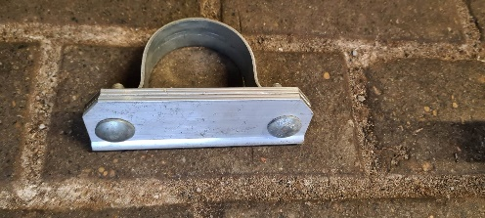  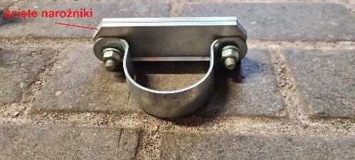
Uchwyt podwójny | 120 | - | - | 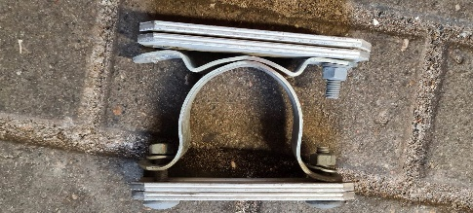
Naklejki na znaki | 20 |  |  | Cyfra „1” wys. 13 cm, kolor czarny
Naklejki na znaki | 20 |  |  | Cyfra „2” wys. 13 cm, kolor czarny
Naklejki na znaki | 10 |  |  | Cyfra „5” wys. 10 cm, kolor czarny
*Rozporządzenie Ministra Infrastruktury z dnia 3 lipca 2003 r. w sprawie szczegółowych warunków
technicznych dla znaków i sygnałów drogowych oraz urządzeń bezpieczeństwa ruchu drogowego
i warunków ich umieszczania na drogach (Dz. U. z 2019 r. poz. 2311)

